Die Orgelmatineen
im Sommer 2019

Schon jetzt möchten wir auf die Orgelmatineen
im Sommer 2019 hinweisen, Beginn um 11 Uhr.
Der Eintritt ist frei, Spenden werden erbeten.
Sonntag, 21. Juli:
Stefan Tome aus Roßhaupten

Sonntag, 28. Juli:
Petra Jaumann-Bader aus Füssen

Sonntag, 4. August:
Michael Lachenmayr aus Mindelheim

Sonntag, 11. August:
Martin Gessner aus Weißenhorn (Foto)
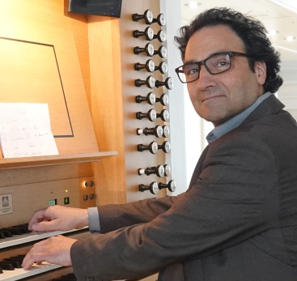

Wir haben heuer Kirchenmusiker aus dem Allgäu und aus Schwaben eingeladen. Das Leitwort ist „Allgäu-Schwäbisch“ – in leichter Anlehnung an das Musikfest, das die Blaskapelle Altenstadt Ende Juni für den Bezirk Füssen im Allgäu-Schwäbischen Musikbund ausrichtet.

